云南省药品集中采购平台
医用耗材申报系统v4.0操作指引
（投标企业）

2022-10
目录

第一章 一般问题解答 3
第二章 关于这本手册 3
第三章 使用须知 4
3.1操作系统相关需求 4
3.2平台相关操作须知 4
3.3耗材申报系统业务流程图 5
第四章 登录与退出系统 6
4.1平台首页 6
4.2 用户登录与退出 6
4.2.1登录 6
4.2.2退出 7
第五章 云南省医用耗材申报 8
5.1投标企业可进行的操作 8
前提纪要 8
5.2 申报目录管理 8
5.2.1 申报目录查看 8
5.3 企业申报管理 9
5.3.1 企业信息申报 9
5.4 注册证申报管理 11
5.4.1 注册证信息申报 11
5.5 产品申报管理 13
5.5.1 产品信息申报 13
5.5.2 产品信息维护 17

第一章 一般问题解答
1、云南省药品集中采购平台的登录网址是什么？
答：①登录云南省药品集中采购平台门户网站http://www.ynyyzb.com.cn/
②点击云南省药品集中采购平台首页下方系统入口
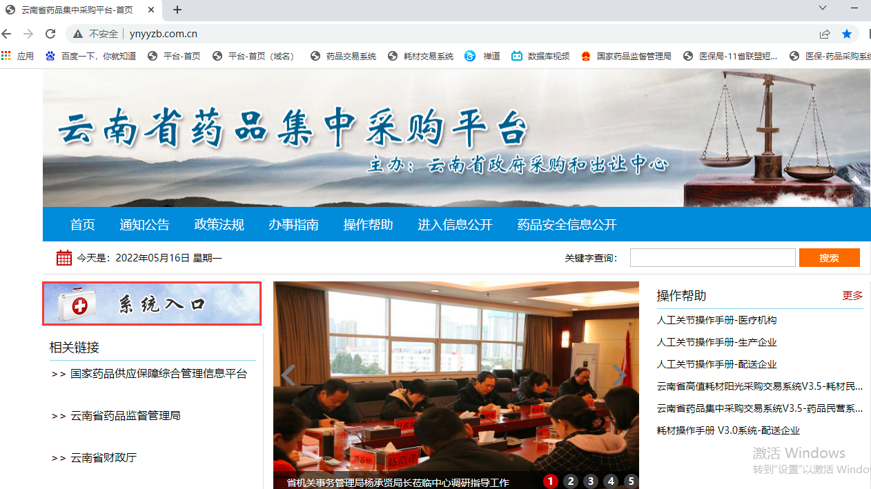

第二章 关于这本手册
该用户手册包含了您在使用云南省药品集中采购平台时所需了解的信息。手册中所出现的用户名称及相关数据均为系统测试数据，不作为任何正式的使用依据。
该用户手册所对应的主体为投标企业相关的机构，介绍云南省医用耗材申报系统的相关操作。

第三章 使用须知

3.1操作系统相关需求
序号 | 硬件或软件 | 客户端最低配置
1 | CPU | 1.70GHz
2 | 内存 | 2GB
3 | 显示器 | 1024*768/256色分辨率
4 | 网络 | 1M带宽
5 | 浏览器 | 谷歌浏览器、360安全浏览器（极速模式）、火狐浏览器

3.2平台相关操作须知
3.2.1 生产企业、代理企业、生产兼代理企业具有该申报系统操作权限。
3.2.2 生产企业、代理企业、生产兼代理企业在系统内进行企业信息申报、注册证信息申报、产品信息申报等。

3.3耗材申报系统业务流程图
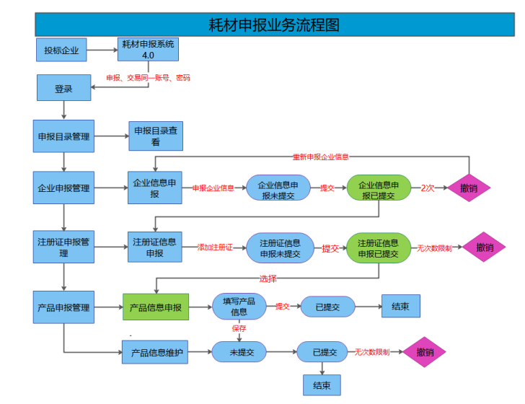

第四章 登录与退出系统

4.1平台首页
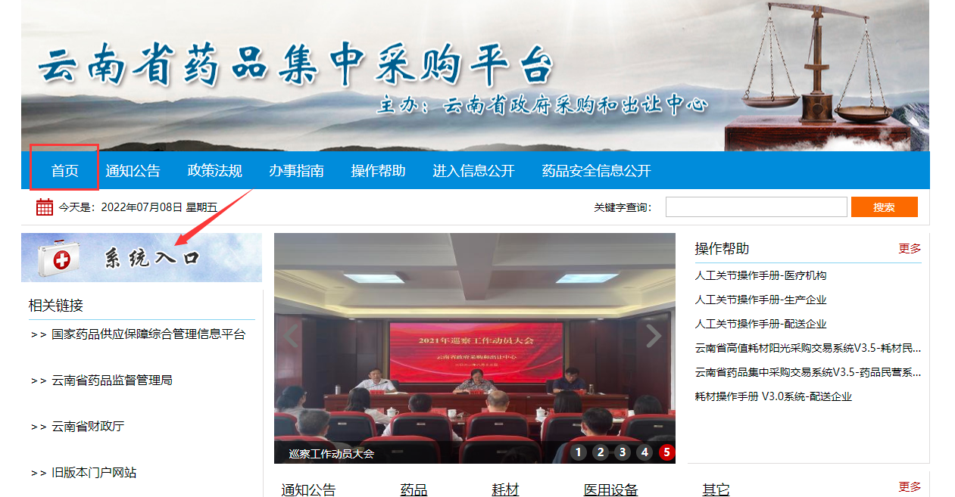

4.2 用户登录与退出

4.2.1登录
登录方式：普通账户登录。
使用用户名和密码登录。
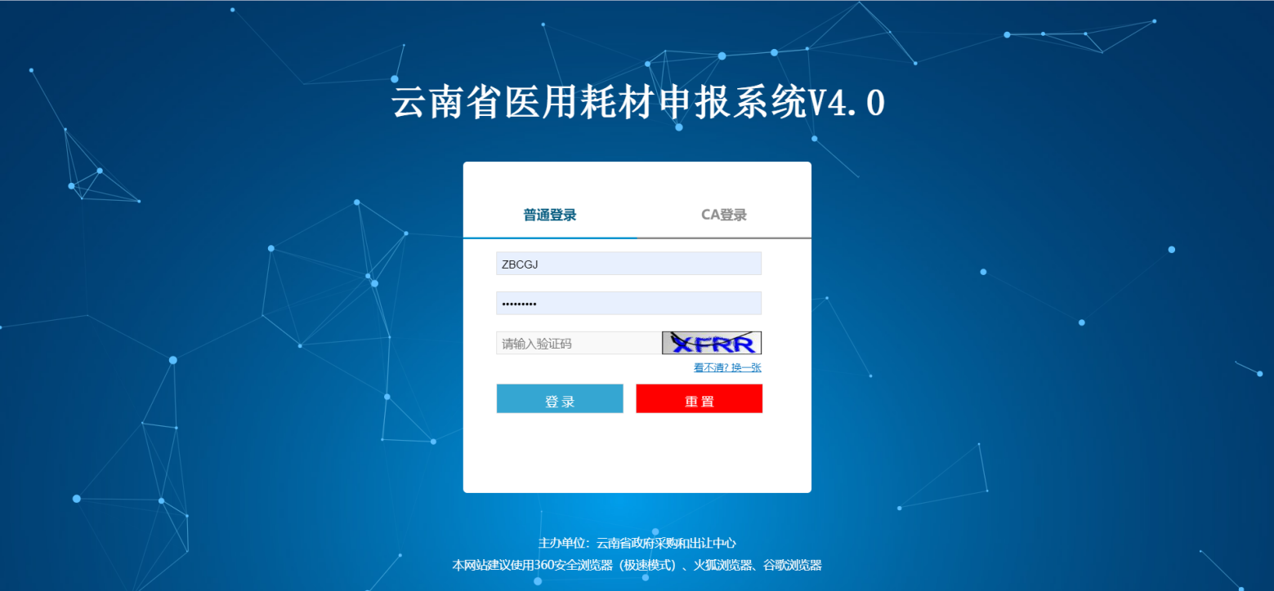

4.2.2退出
点击下图页面右上角的【退出】按钮，退出当前系统，退出操作完成。
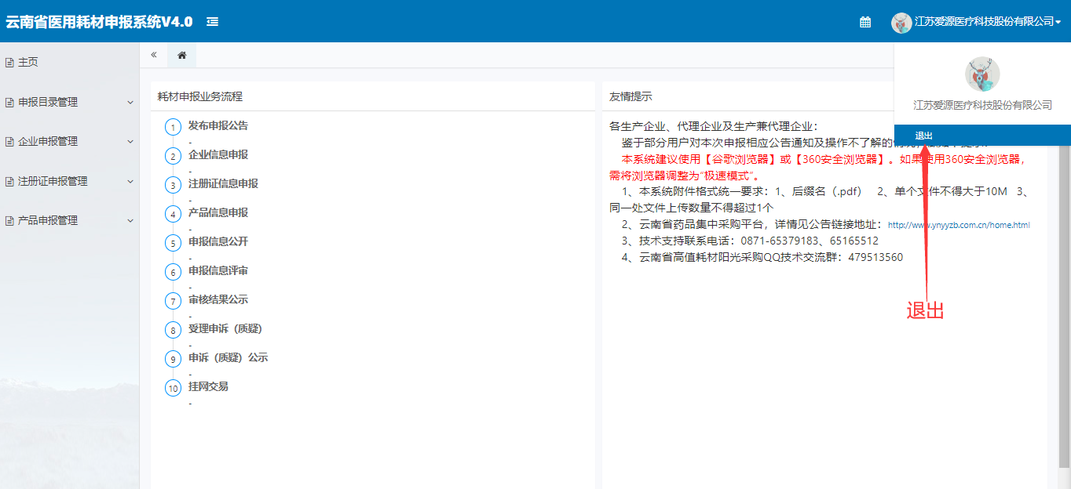

第五章 云南省医用耗材申报

5.1投标企业可进行的操作

前提纪要
- 投标企业可以在企业申报管理下进行企业信息申报。
- 投标企业可以在注册证申报管理下进行注册证信息申报。
- 投标企业可以在产品申报管理下进行产品信息申报和产品信息维护。
- 同一目录下，同一注册证、价格相同的规格型号按一条进行申报；同一目录下，同一注册证、价格不相同的规格型号应分别申报。
- 产品信息申报前请先提交企业信息申报。

5.2 申报目录管理

5.2.1 申报目录查看
投标企业可在申报目录管理下进行查看可以申报的产品目录。用户可通过查询条件筛选产品信息。如下图所示：
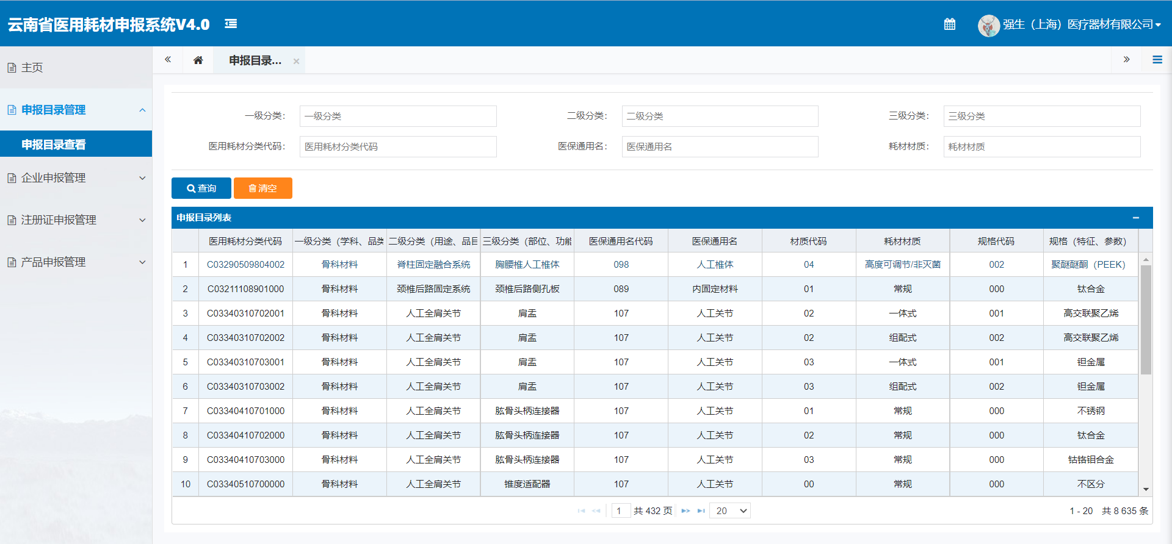

5.3 企业申报管理

5.3.1 企业信息申报
投标企业可在企业信息申报管理下进行企业信息申报。
企业信息申报操作步骤：
第一步：点击企业信息申报，填报企业基本信息，填写完成后保存；
第二步：保存至企业申报列表，可以点击编辑修改企业信息；
第三步：企业基本信息填报完成后，点击【提交】按钮，完成企业信息的申报。
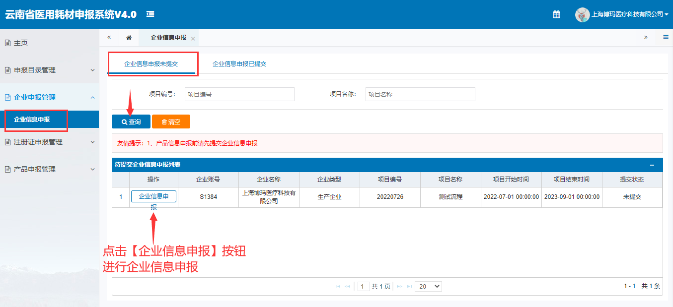
企业信息申报页面：
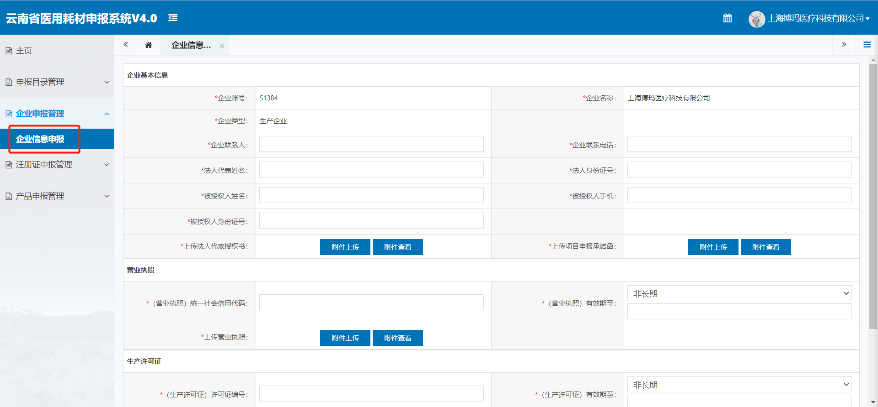
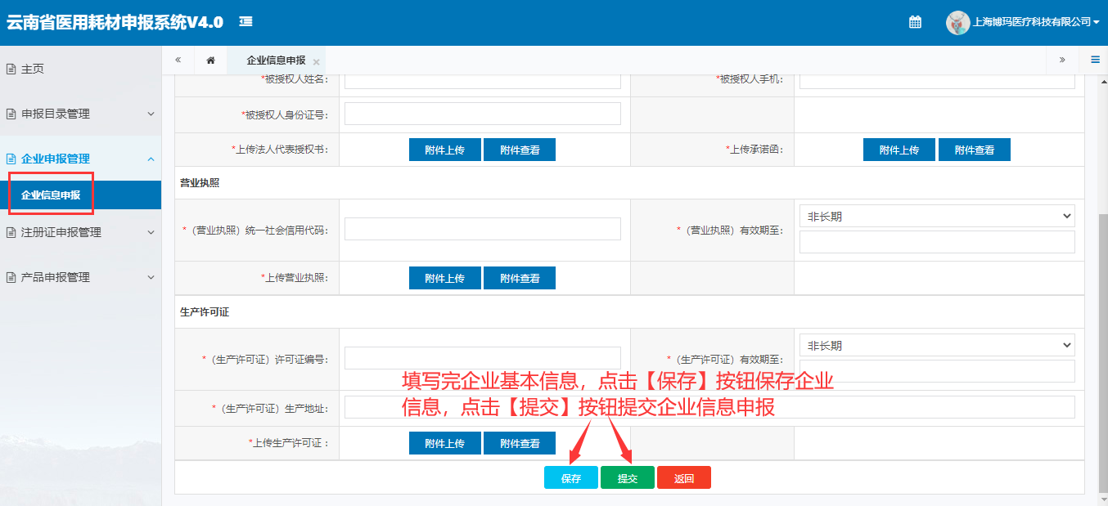
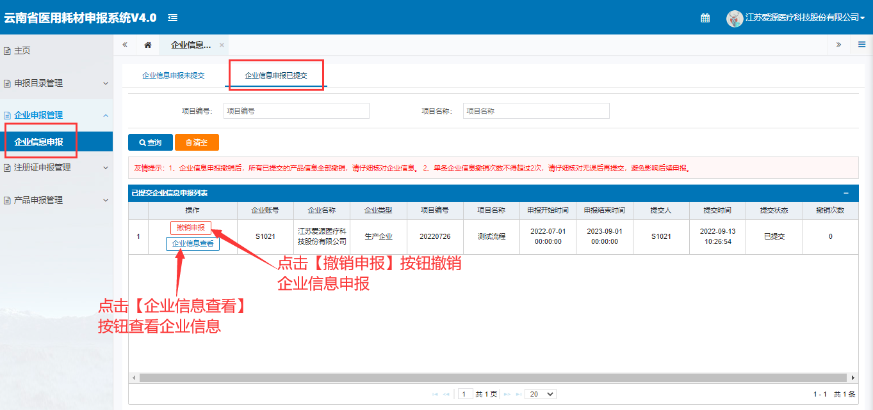
注意：
- 请注意：带*为必填项。
- 在企业信息申报时，可以先保存，待核查无误后再提交。
- 企业信息申报撤销后，所有已提交的产品信息全部撤销，请仔细核对企业信息。
- 单条企业信息撤销次数不得超过2次，请仔细核对无误后再提交，避免影响后续申报。

5.4 注册证申报管理

5.4.1 注册证信息申报
投标企业可在注册证信息申报管理下进行注册证信息申报。
注册证信息申报操作步骤：
第一步：点击【注册证信息申报】按钮，进入添加注册证信息列表页面勾选完成后保存；
第二步：保存至待提交注册证信息申报列表，点击【上传附件】按钮进入注册证信息编辑页面，填写生产企业名称并上传注册证及其附件和上传生产企业授权委托书（进口产品）附件，点击【保存】按钮保存注册证信息；
第三步：注册证信息填报完成后，点击【提交】按钮，完成注册证信息的申报。
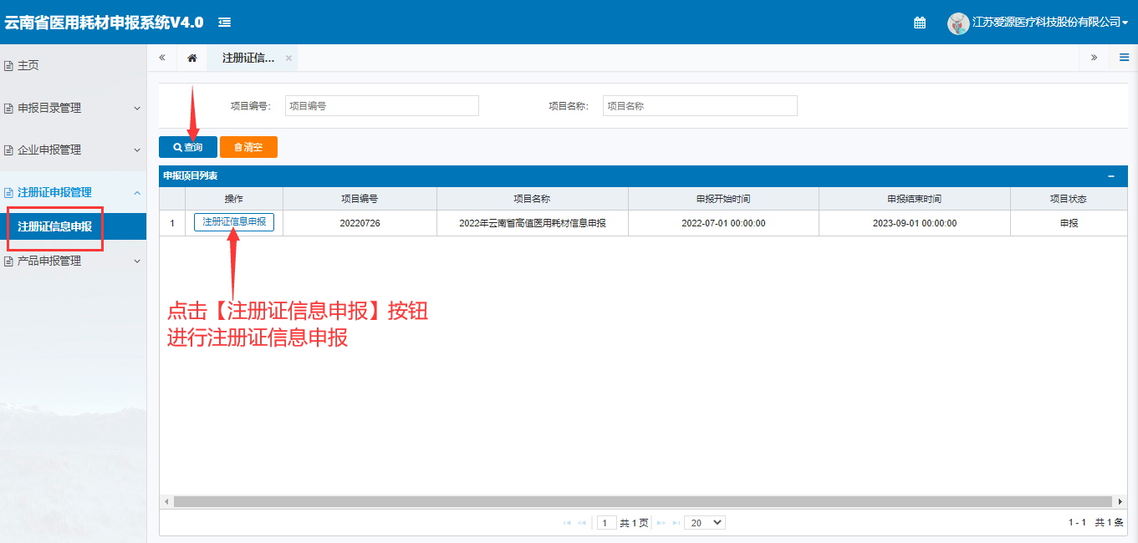
注册证信息申报页面：
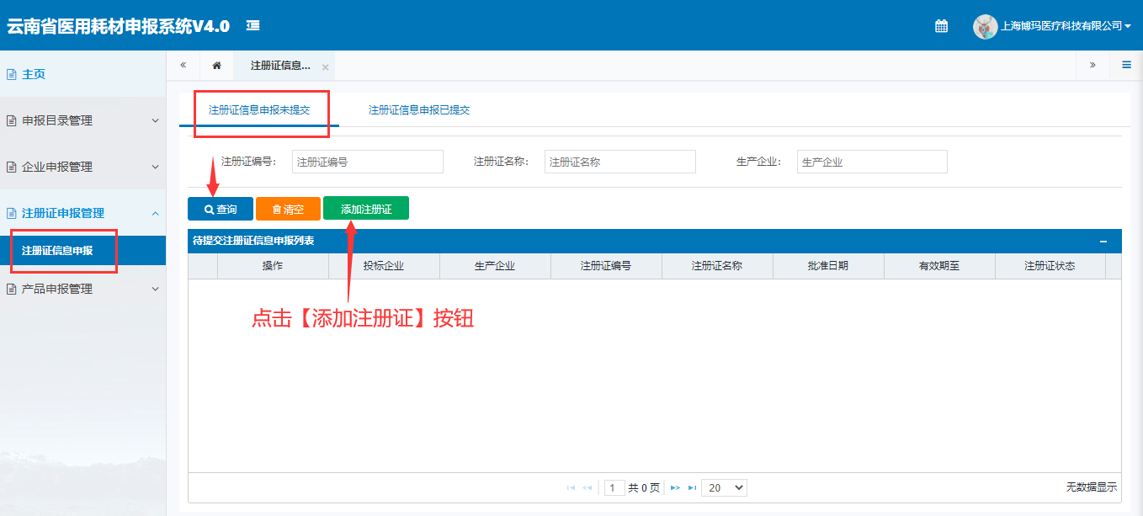

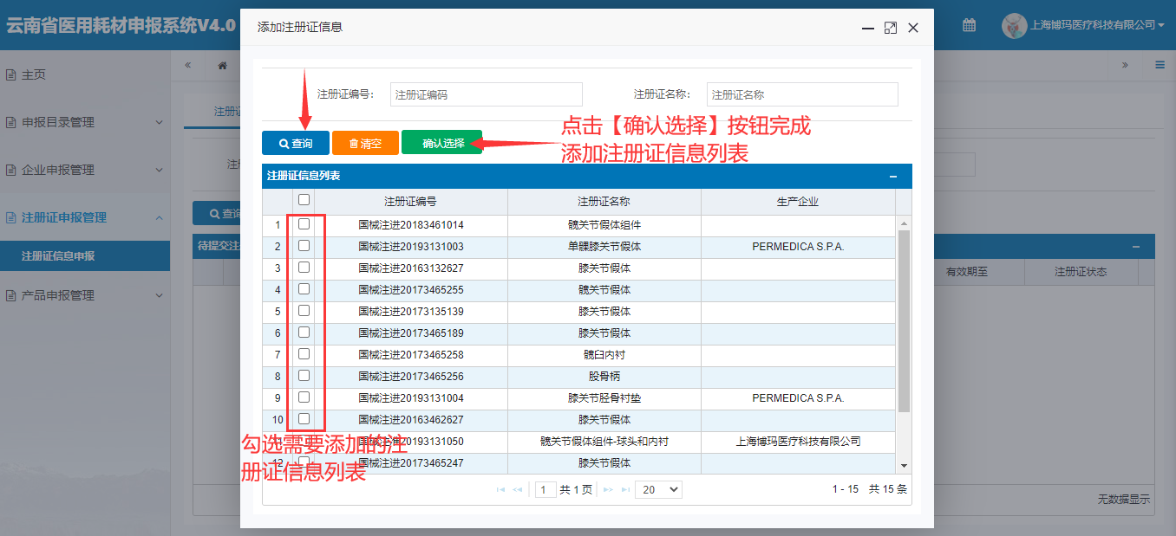

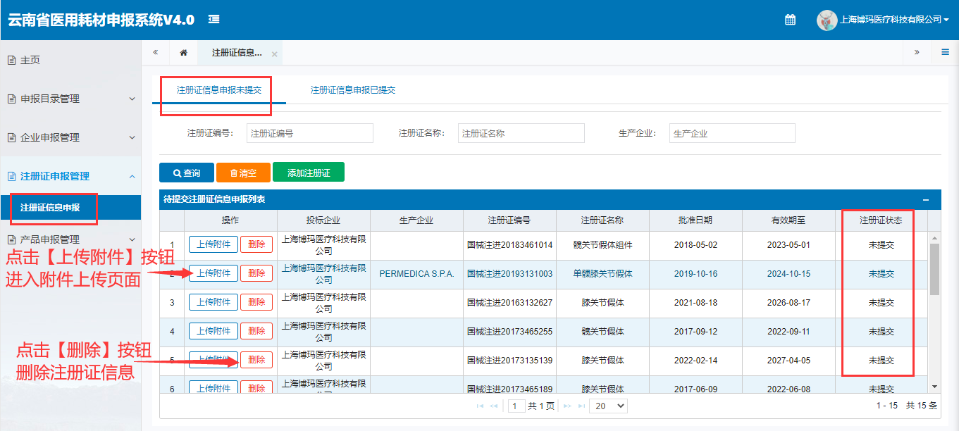

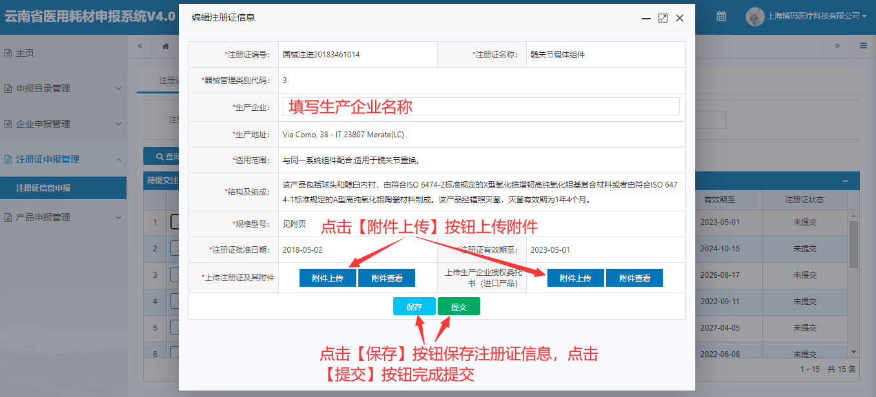

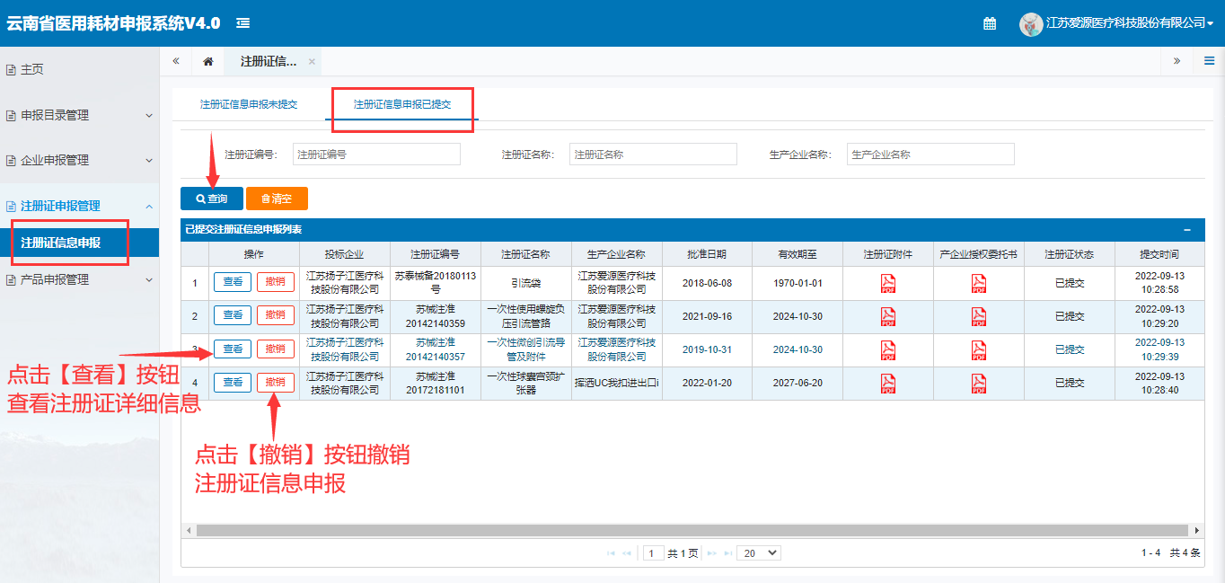

5.5 产品申报管理

5.5.1 产品信息申报
投标企业可在产品申报管理下进行产品申报。
产品申报操作步骤：
第一步：点击产品信息申报进入申报界面；
第二步：点击【选择】按钮，选择注册证，完成注册证申报才可进行选择；
第三步：点击【选择】按钮，选择单件产品（20位医保分类代码）；
第四步：填写企业报价、选择规格型号（27位医保分类代码）并保存；
第四步：产品基本信息填报完成后，点击【提交】按钮，完成本条产品的申报。
第五步：进入产品信息维护界面，可以点击编辑修改产品信息，也可出现该条产品申报；
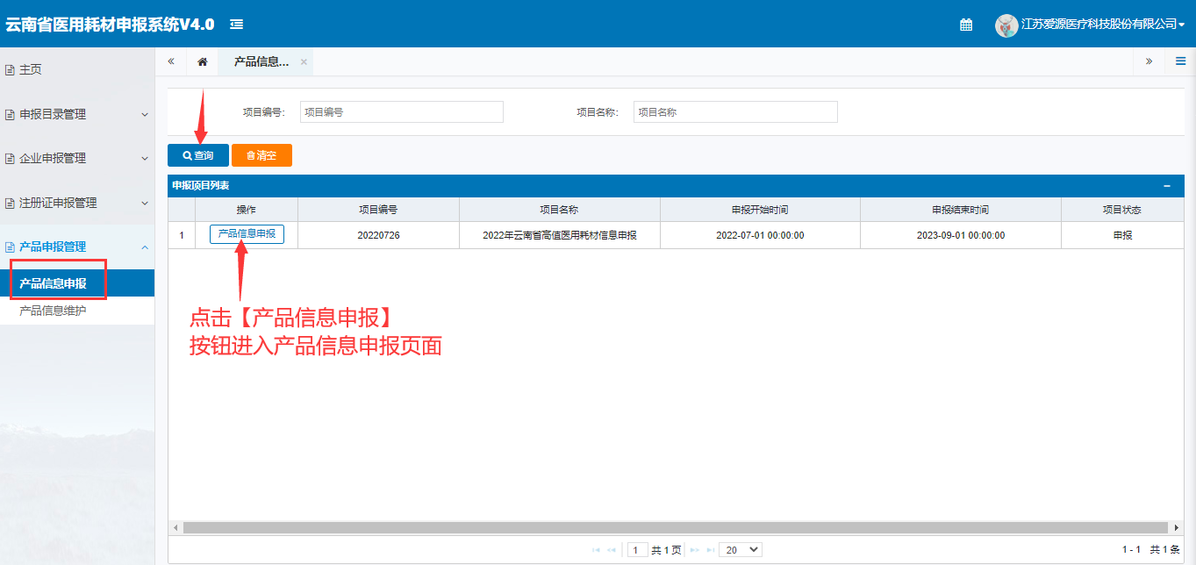
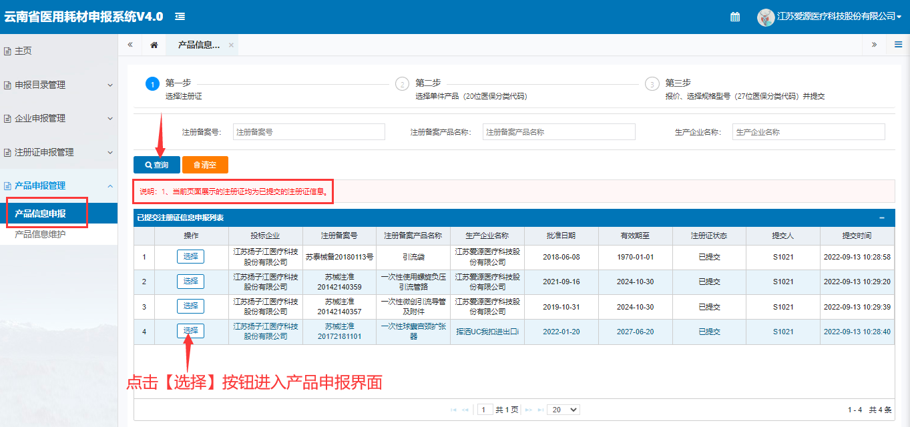
说明：当前页面展示的注册证均为已提交的注册证信息。
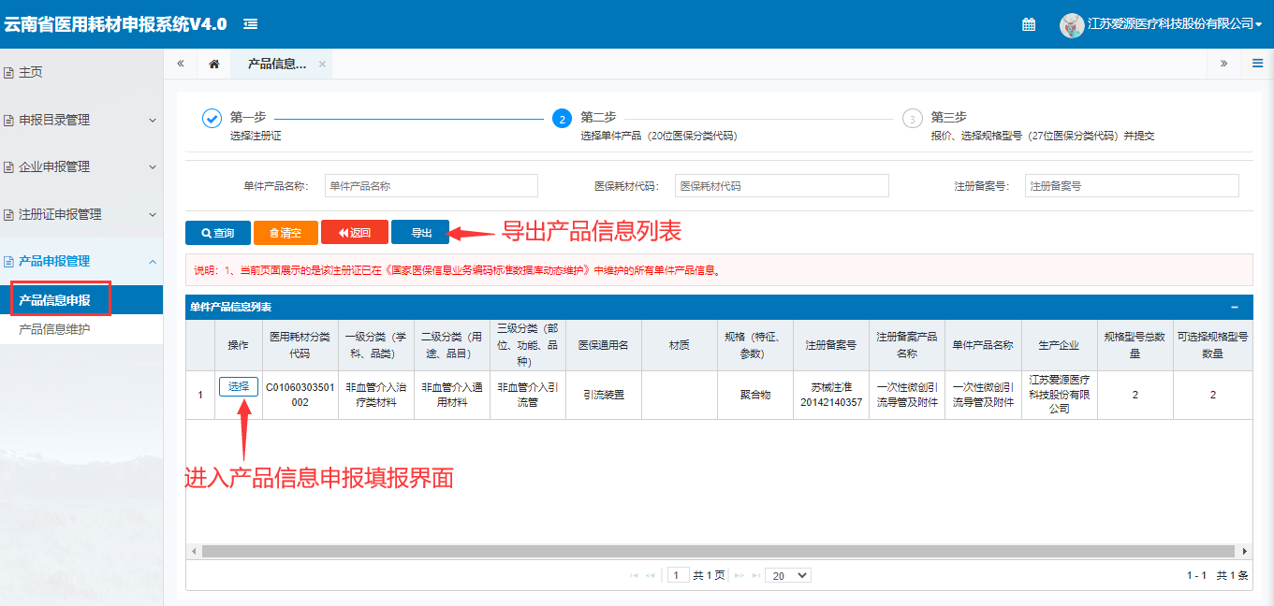
说明：当前页面展示的是该注册证已在《国家医保信息业务编码标准数据库动态维护》中维护的所有单件产品信息。
申报产品信息：
注册证信息
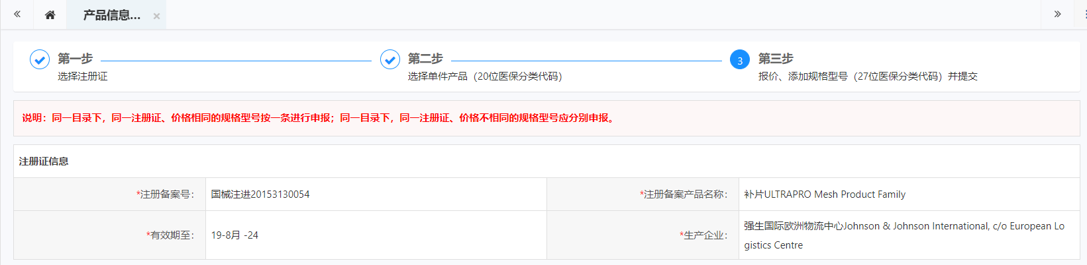
单件产品信息
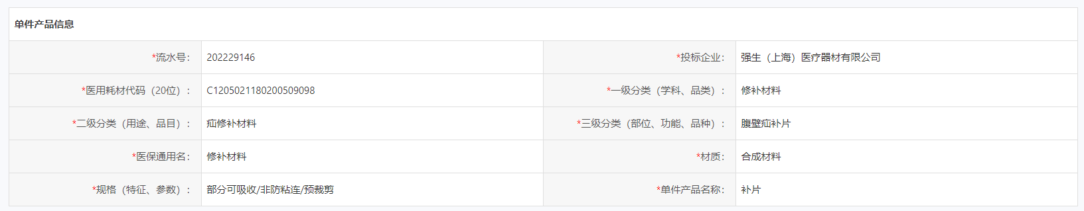
价格申报信息
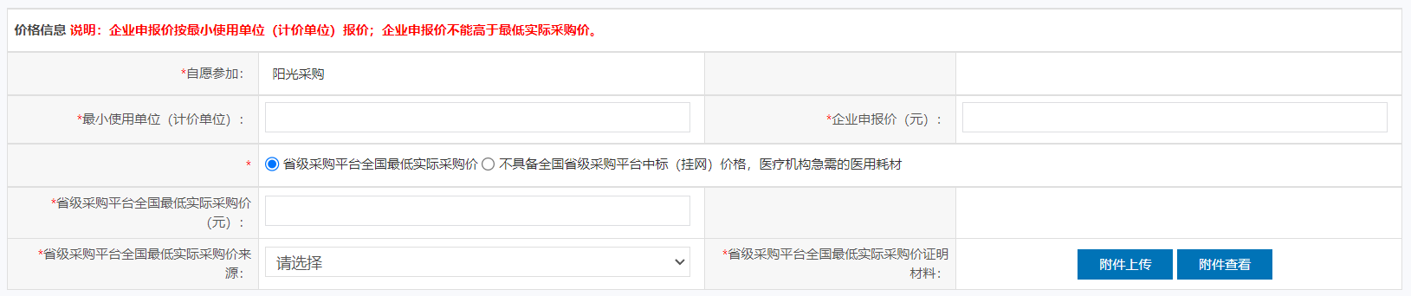
超声刀、人工晶体可选阳光采购或带量采购
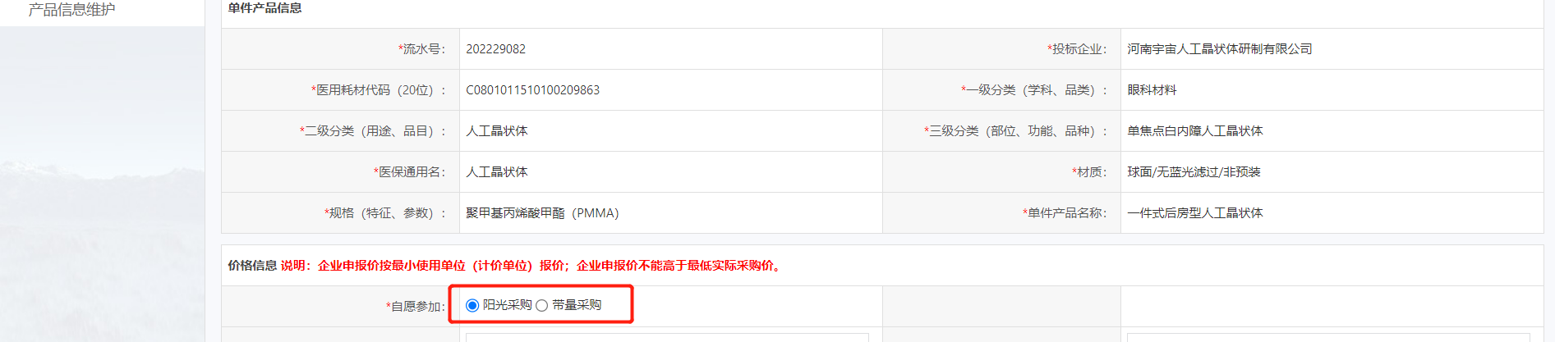
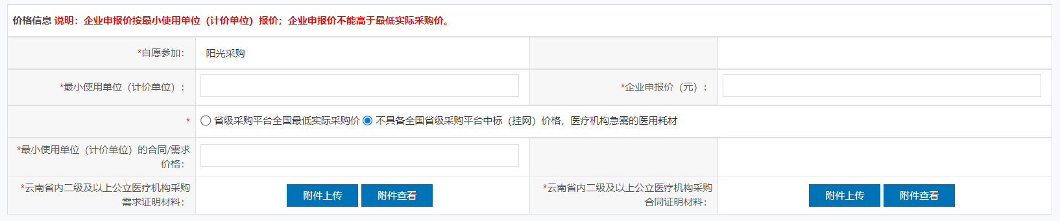
注意：
- 默认是阳光采购（超声刀、人工晶体可以选择带量采购）；
- 省级采购频台全国最低实际采购价和不具备全国省级采购平台（挂网）价格，医疗机构急需的医用耗材两个申报方式二选一；
  - 省级采购平台全国最低实际采购价：需要填写省级采购平台全国最低实际采购价、选择省级采购平台全国最低实际采购价来源、上传省级采购平台全国最低实际采购价证明材料。
  - 不具备全国省级采购平台中标（挂网）价格，医疗机构急需的医用耗材：云南省内二级及以上公立医疗机构采购需求证明材料、云南省内二级及以上公立医疗机构采购合同证明材料，两个材料必须同时上传。

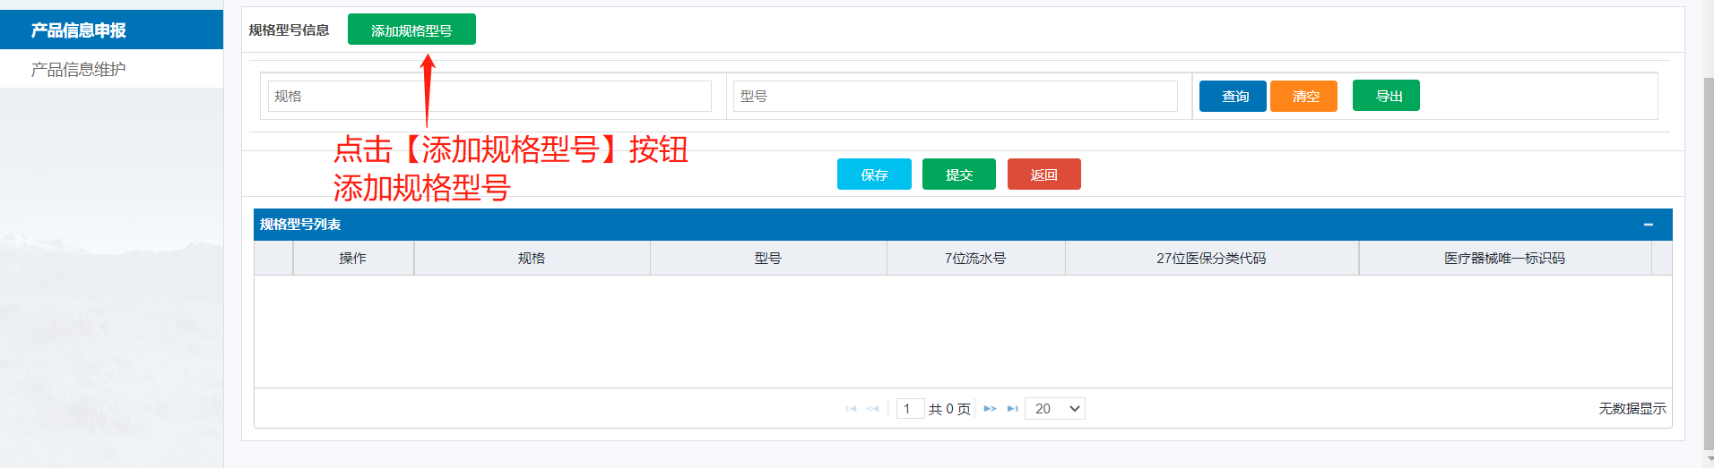
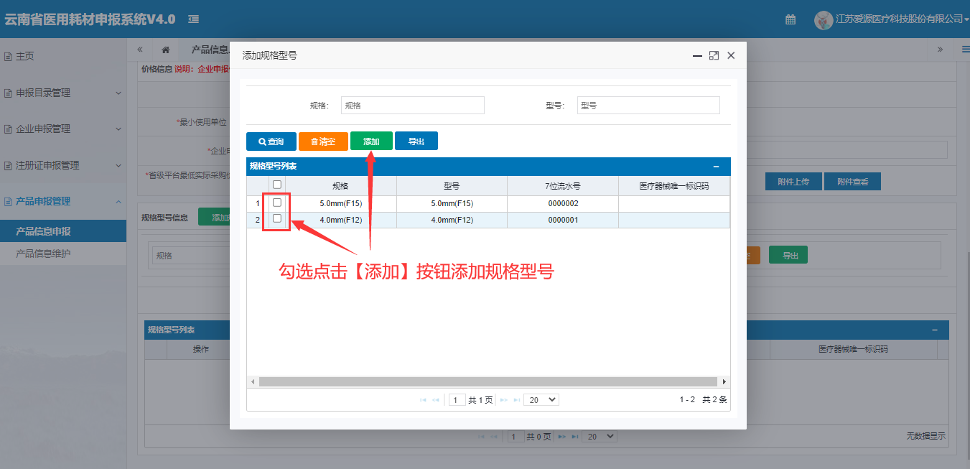

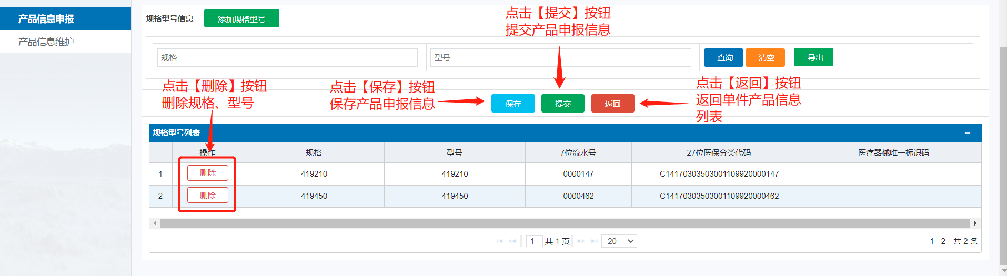
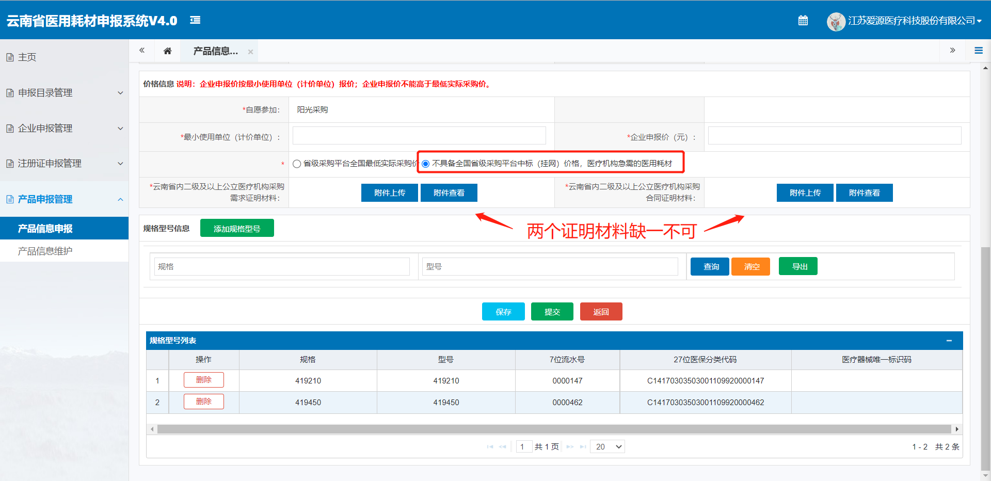
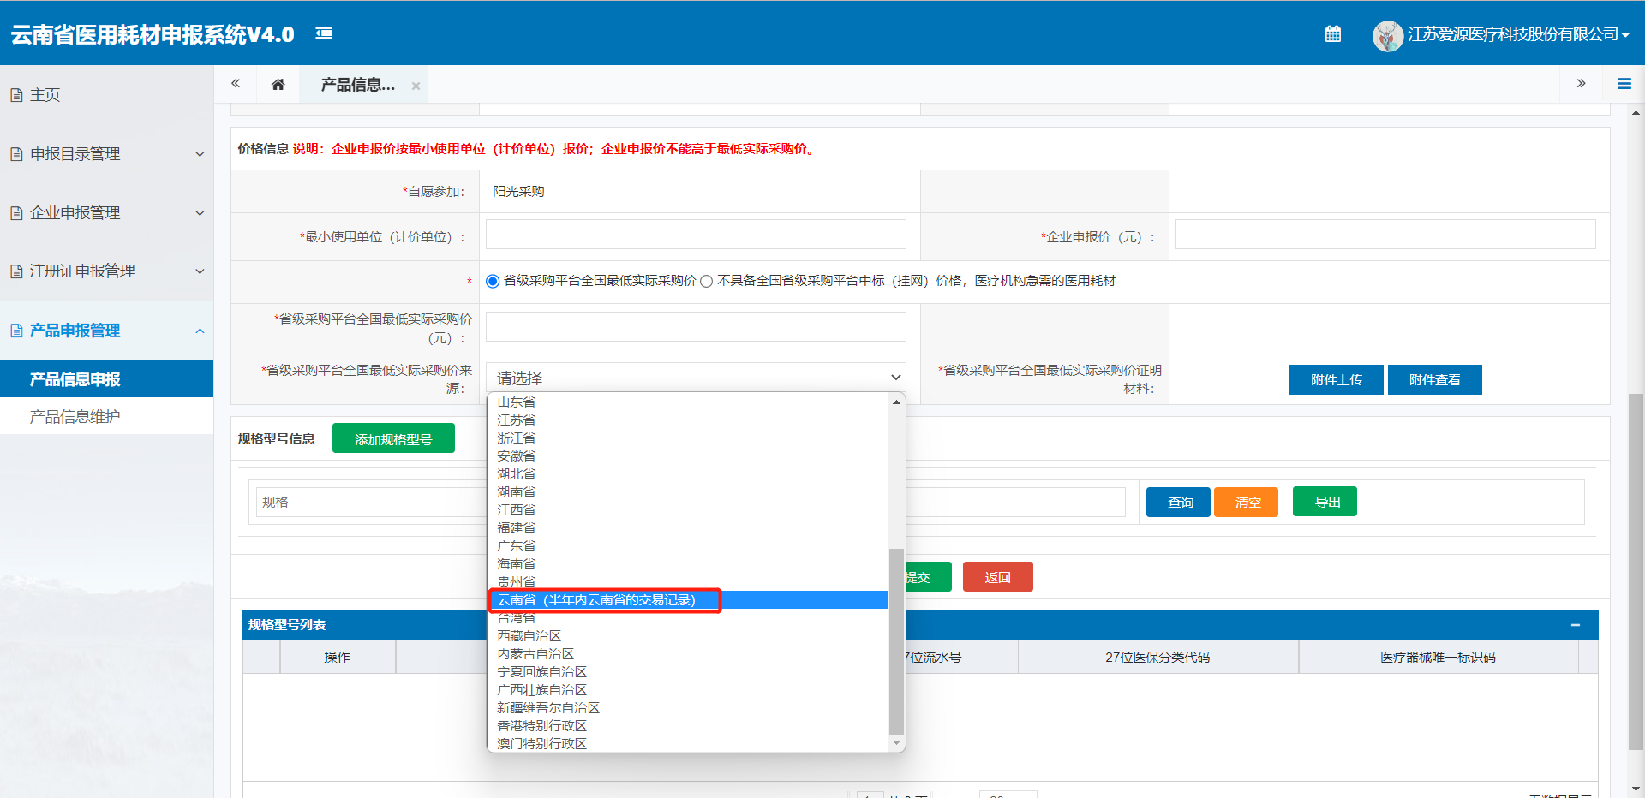

注意：
- 请注意：带*为必填项。
- 在产品信息申报前，请先提交企业信息申报和注册证信息申报。
- 在产品信息申报时，可以先保存，待核查无误后再提交。
- 同一目录下，同一注册证、价格相同的规格型号按一条进行申报；同一目录下，同一注册证、价格不相同的规格型号应分别申报。
- 企业申报价按最小使用单位（计价单位）报价；企业申报价不能高于最低实际采购价。
- 企业可根据自己产品自行选择采购品种进行申报。
- 流水号和企业名称自动生成，无需填写。
- 省级采购平台全国最低实际采购价来源，包含云南省（半年内云南省的交易记录）。
- 附件上传：附件格式要求：（1）文件后缀名为.pdf的文件；（2）同一处最多上传 一个文件；（3）单个文件大小不得大于10M；（4）如需上传多个文件，可以做在同一个PDF上进行上传。

5.5.2 产品信息维护
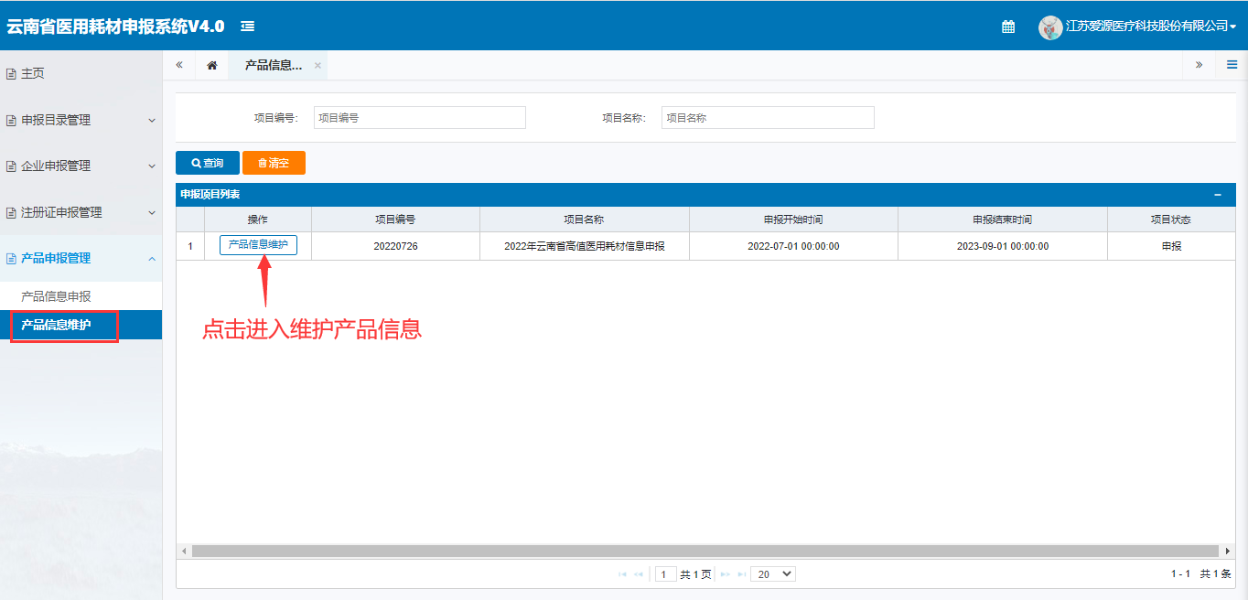
未提交产品申报列表：
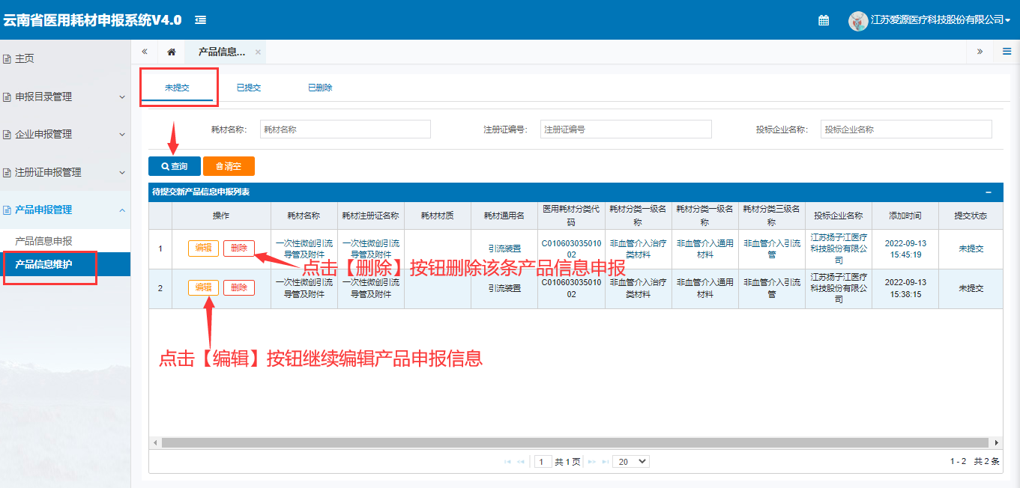
已提交产品申报列表：
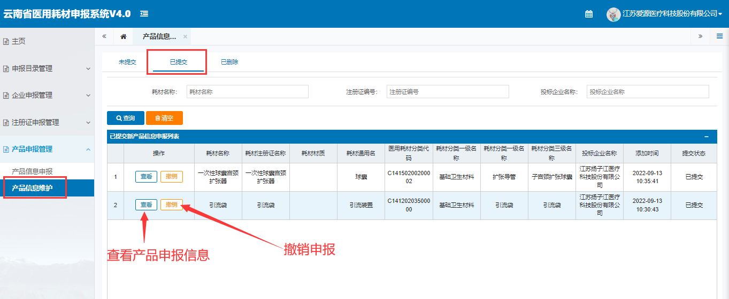
已删除产品申报列表：


